RENOVATION DU CENTRE BOURG DE LAGARRIGUE

Les opérations d’effacement des réseaux électriques et de télécommunication sont en cours de finalisation sur la commune de Lagarrigue. La réfection coordonnée des installations d’éclairage public contribuera également à rénover l’apparence du centre bourg.

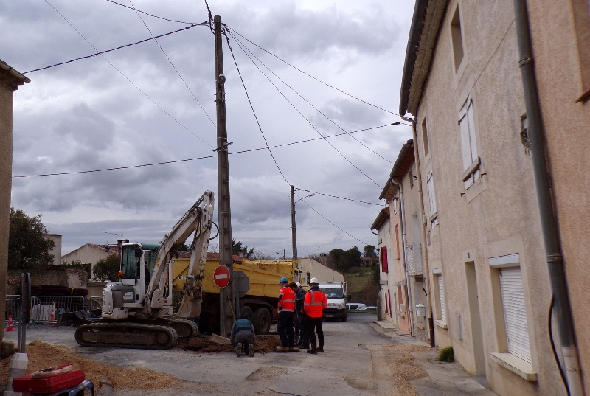
Les habitants de la commune pourront bientôt découvrir le nouveau visage d’un centre bourg modernisé et bonifié au niveau de la place des Barrys.
En effet, plus de 300 mètres de câbles aériens disparaîtront bientôt du paysage tout comme les 8 poteaux en béton disposés au niveau de la place et le long de la rue du Centre.
Côté financement, la commune de Lagarrigue a pris en charge l’effacement des réseaux France Télécom et les travaux de génie civil du réseau de fibre optique pour un montant global de 27 300 euros. Pour sa part, le Syndicat Départemental d’énergie du Tarn (Territoire d’Energie Tarn) finance intégralement les 99 600 euros nécessaires à l’enfouissement du réseau électrique basse tension et à la réalisation des branchements.

L’éclairage public entièrement rénové.
Ce chantier s’accompagne d’une rénovation complète de l’éclairage public sur le secteur. Dans le centre du village seront implantés 5 nouveaux candélabres ainsi que 4 luminaires façade dont les dispositifs LED basse consommation permettront de réduire de 70% la consommation d’électricité.
Pour cette opération de rénovation de l’éclairage public, Territoire d’Energie Tarn participe à hauteur de 23 000 euros. La contribution communale s’élève quant à elle à 13950 euros soit environ 60% du coût total des travaux (matériel et frais de maitrise d’œuvre compris).

